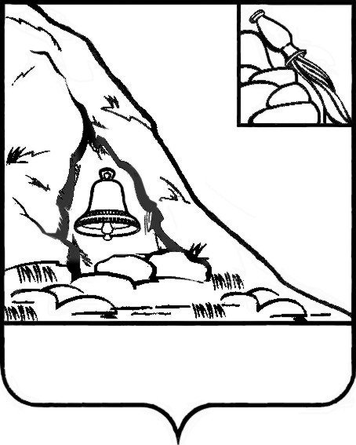АДМИНИСТРАЦИЯ

ПОДГОРЕНСКОГО МУНИЦИПАЛЬНОГО РАЙОНА

ВОРОНЕЖСКОЙ ОБЛАСТИ

ПОСТАНОВЛЕНИЕ

от 09 марта 2021 года № 81

пгт. Подгоренский

О внесении изменений в административный регламент по предоставлению муниципальной услуги «Утверждение и выдача схем расположения земельных участков на кадастровом плане территории», утвержденный постановлением администрации Подгоренского муниципального района Воронежской области от 01 декабря 2017 г. № 539

В соответствии с Федеральным законом от 06.10.2003 г. № 131-ФЗ «Об общих принципах организации местного самоуправления в Российской Федерации», Федеральным законом от 27.07.2010 г. № 210-ФЗ «Об организации предоставления государственных и муниципальных услуг», в целях приведения муниципальных правовых актов Подгоренского муниципального района Воронежской области в соответствие с действующим законодательством Российской Федерации, администрация Подгоренского муниципального района Воронежской области постановляет:

1. Внести в административный регламент по предоставлению муниципальной услуги «Утверждение и выдача схем расположения земельных участков на кадастровом плане территории», утвержденный постановлением администрации Подгоренского муниципального района Воронежской области от 01 декабря 2017 г. № 539 (далее - административный регламент), следующие изменения:

1.1. В подпункте 3.4.1.2. пункта 3.4. раздела 3 административного регламента слова «главе администрации Подгоренского муниципального района Воронежской области» заменить словами «главе Подгоренского муниципального района Воронежской области».

1.2. В пункте 5.5. раздела 5 административного регламента слова «главе администрации Подгоренского муниципального района Воронежской области» заменить словами «главе Подгоренского муниципального района Воронежской области».

2. Настоящее постановление разместить на официальном сайте администрации Подгоренского муниципального района Воронежской области.

3. Контроль за исполнением настоящего постановления возложить на заместителя главы администрации района А.И. Рогозина.

|  |  |  |
| --- | --- | --- |
| Глава Подгоренского муниципального района |  | Р.Н. Береснев |